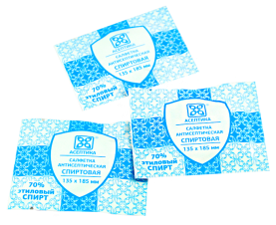
Артикул: МК-75-7
Салфетка спиртовая инъекционная,
125х150 мм, Асептика

Спиртовая салфетка успешно применяется в современном здравоохранении. Ключевая функция изделий – обеззараживание, позволяющее в кратчайшие сроки стерилизовать поверхности (в том числе и кожные покровы).

Сферы использования:

- обработка кожи;
- стерилизация рук;
- подготовка операционного поля;
- подготовка мест инъекций;
- подготовка участков забора анализов крови;
- личная гигиена.

Салфетки используются в клинических, поликлинических, дорожных, полевых условиях, в случае массового поступления пострадавших, в быту, в организациях, на предприятиях.

Салфетки обеспечивают надёжную санацию поверхностей, не окрашивают кожу, не требуют последующего удаления избытка влаги, не оставляют волокон. Важным компонентом принадлежностей является насыщенный спиртовой раствор, обеспечивающий дезинфицирующий эффект.

Меры предосторожности:

- не обрабатывать слизистые оболочки;
- не обрабатывать открытые раны.

Спиртовые салфетки используются медучреждениями, медпунктами, отделениями, проводящими инъекции, хирургические вмешательства. Многие люди приобретают принадлежности для бытовой стерилизации, позволяющей избежать случайного инфицирования. Салфетки – необходимая составляющая различных аптечек и укладок.

Цена – 3,10 руб. (НДС не облагается)

Оплатить товар банковской картой через сайт: «Купить»
Узнать по наличию и срокам доставки: 8 (495) 542-18-28
Запрос на получение счета: parentkom@mail.ru
Вернуться на вкладку: «ОСНАЩЕНИЕ МЕДКАБИНЕТА»

